Методическая разработка
внеклассного мероприятия к всемирному дню окружающей среды: «Земля – наш дом родной!»
Подготовила: Климова Людмила Александровна

ЦЕЛИ:
1. Формирование экологического сознания и развития экологической культуры детей;
2. Активизация познавательной деятельности, создание условий, побуждающих детей со вниманием и заботой относится к природе.
3. Познакомить учащихся с экологическими проблемами Тульской области.
4.Содействие формированию высоконравственных качеств, любви ко всему живому.
ОБОРУДОВАНИЕ:
Компьютер, проектор, презентация к занятию, рисунки учащихся.

Ход мероприятия:

1. Орг. момент. Психологический настрой учащихся
- Актуализация знаний учащихся

1. Над цветочками летаем, по листочкам ползаем.
Но детишки забывают, что приносим пользу мы. (Насекомые)

2. В морях и реках обитает, но часто по небу летает.
А как наскучит ей летать – на землю падает опять. (Вода)

3. Дом со всех сторон открыт, он резною крышей крыт.
Заходи в зелёный дом – чудеса увидишь в нем. (Лес)

4. Я прозрачный, очень легкий, невидимка я вокруг.
Если чист и свеж я - я ваш верный друг. (Воздух)

5. Он очень прочен и упруг, строителям – надежный друг,
Дома, ступени, постаменты красивы станут и заметны. (Гранит)

6. Клюв и хвостик, два крыла,
Нас боится мошкара (Птицы)

7. Ни начала, ни конца, ни затылка, ни лица.
Знают все и стар, и мал, что она - большущий шар. (Земля)

Учитель: Ребята, о чем мы будем с вами говорить на нашем занятии? (О Земле, природе). На классных часах и на уроках окружающего мира мы с вами очень много говорили ещё о чём? Мы часто употребляли выражения «Природа – наш дом родной», «Берегите природные богатства», «Планета в опасности». Что эти пословицы означают? (Выслушиваются ответы учащихся).
Прослушивание фонограммы песни «Как прекрасен этот мир».
Учитель: Да, действительно, прекрасен мир, который нас окружает, прекрасна природа в любой точке нашего земного шара, несмотря на то, что она очень не похожа и разнообразна. Человек издавна восхищался твореньями, которые создала матушка природа: удивительными растениями и животными. Мы с вами знаем, что жизнь всех людей неразрывно связана с природой: из окружающей среды люди получают кислород, продукты питания, сырье для промышленности, лекарство и многое другое. Но, к сожалению, человек не всегда задумывается о бережном отношении к природе.
Ученик: Пора бы человечеству понять,
Богатства у Природы отбирая,
Что Землю нужно тоже охранять:
Она, как – мы, такая же – живая!

Основная часть занятия
Учитель: Себя самого узнать не могу,
Осинки в лесу зазря не срублю,
В корнях родничок, что клад, берегу,
На муравейник не наступлю, -
Люблю все живое, живых люблю"
- так сказал о природе своего края поэт Л.Яшин.
5 июня - Всемирный день окружающей среды.
- Поводом к проведению этой всемирной акции послужило знаменитое "Ментовское обращение", поступившее 11 мая 1971 года генеральному секретарю ООН, которое подписали 2200 деятелей науки и культуры из 23 стран мира. Они предупреждали человечество о беспрецедентной опасности, угрожающей ему в связи с загрязнением окружающей среды. "Либо мы покончим с загрязнением, либо оно покончит с нами", - так был поставлен вопрос в этом обращении. А год спустя, в Стокгольме состоялась всемирная конференция по защите окружающей среды, на которой присутствовали полномочные представители 113 государств мира, в том числе и Советского Союза. Участники конференции и приняли решение о ежегодном проведении Всемирного дня окружающей среды 5 июня.
- День окружающей среды - это отнюдь не профессиональный праздник экологов, а повод для того, чтобы задуматься о проблемах окружающей среды. Наверное, не для кого уже не секрет, что экология на планете с каждым годом лишь ухудшается. А вот к чему вас призывает поэт Е. Евтушенко:
Учитель: Ребята, что мы с Вами относим к природным богатствам? (Выслушиваются ответы учащихся). Иногда слышишь: «Человек царь природы!», но кто поставил человека над природой? Сам человек! А кто человек без природы? Представьте себе, невозможно жить без воздуха, воды, пения птиц, аромата лугов, шелеста листьев. Всё это щедро дарит нам природа, а взамен просит только бережного, доброго отношения. Ведь человек - это часть природы.

1 чтец: Чтоб природе другом стать,
Тайны все его узнать,
Все загадки разгадать,
Научитесь наблюдать.
Только вместе, только дружно
Изучать природу нужно.

2 чтец: Люби родную природу-
Озера, леса и поля.
Ведь это же наша с тобою
Навеки родная земля.
На ней мы родились,
Живем мы с тобой на ней.
Так будем же, люди все вместе
Мы к ней относиться добрей.

3 чтец: Мы речь свою ведём о том,
Что вся Земля - наш общий дом –
Мы все с рожденья в нем живём.
Еще о том ведём мы речь,
Что мы наш дом должны беречь.
Давай докажем, что не зря
На нас надеется Земля.
(Слайды Земли)

Учитель: В космосе холодном,
В царствии безмолвья
Крутится планета -
Шарик голубой.
Он покрыт лесами,
Хлебными полями,
Солнцем обогретый
Светлый мир людской.

Земля! Земля – наш дом.
И только здесь мы все живём.
Земля! Земля – наш дом.
Другого больше нет кругом.
(Выходят ученики, держа глобус)
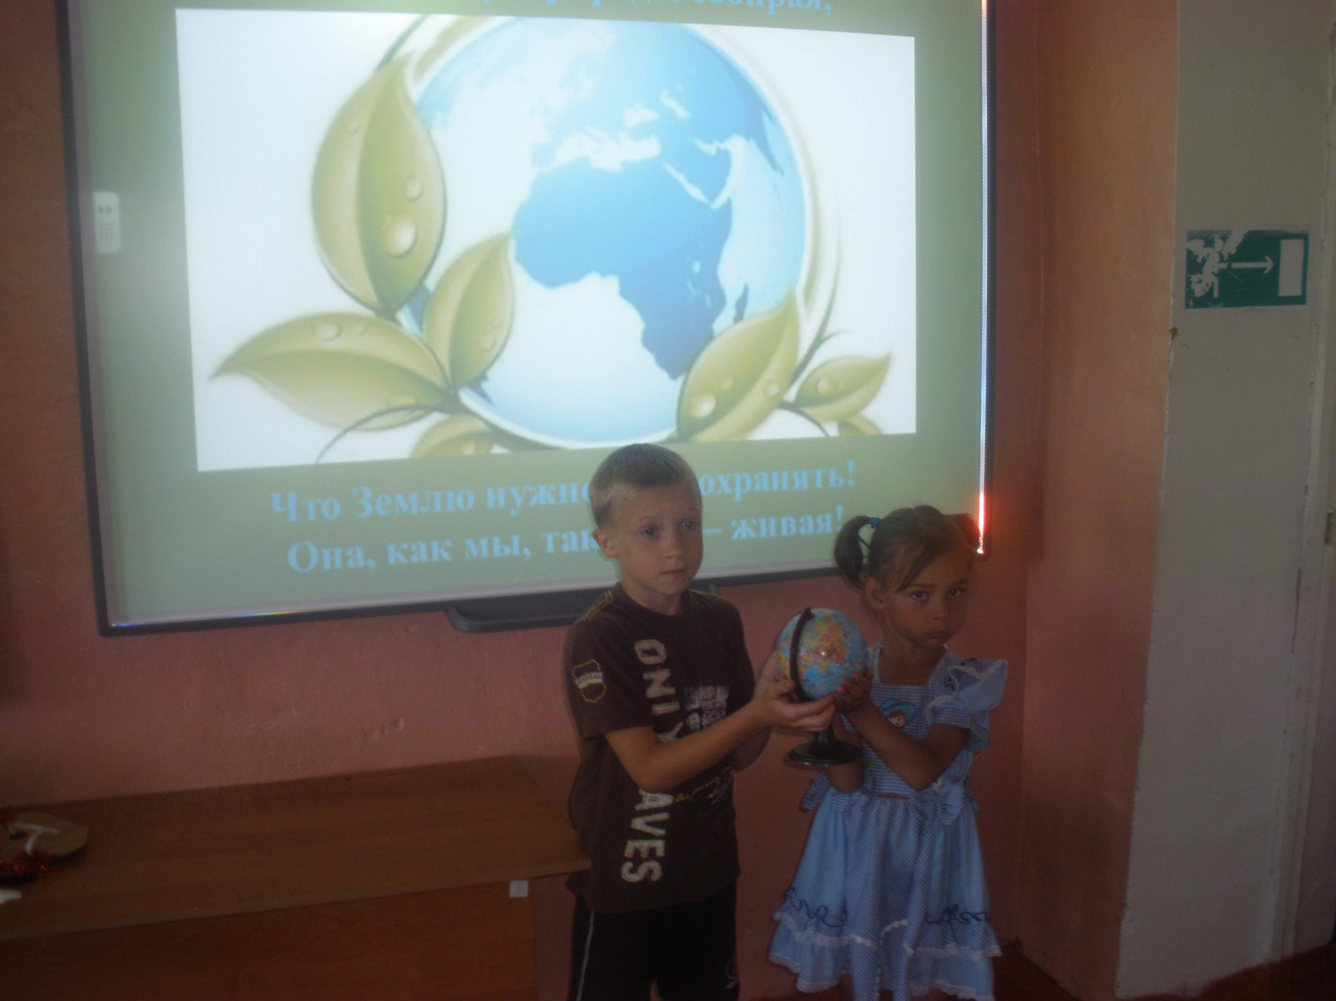
4 чтец: Самая прекрасная, родная,
Разноцветная, веселая, живая,
Ты для нас, как мать, одна на свете,
Мы твои заботливые дети.

5 чтец: Но порой, под нашими руками
Красота твоя бесследно исчезает.
Задыхаются от грязи океаны,
Звери, птицы, травы погибают.

6 чтец: Где бы мы ни жили на планете,
За твою судьбу мы все в ответе.
Мы твои помощники, друзья,
Мы, Земля, с тобой одна семья.

Учитель: Ребята, говоря, о защите и охране природы нашей планеты, мы с вами должны вспомнить, какие опасности, связанные с деятельностью человека, угрожают окружающей среде нашего края? ( Исчезновение некоторых видов животных и растений, загрязнение воды, воздуха, неэкономное использование полезных ископаемых, воды, леса и т.д.)
- Наши учащиеся узнали из разных источников некоторые примеры плохого влияния человека на природу в нашей области:
(Сообщения учащихся)
1. В водоёмах Тульской области обитают 36 видов рыб. Наиболее ценными являются стерлядь, судак, лещ, щука, сом, рак. В результате загрязнения водоёмов промышленными стоками численность раков заметно сокращается.

2. Тула - один из самых крупных промышленных центров нашей страны. В нём представлены химическая, металлургическая отрасли промышленности, оборонный комплекс. Выбросы этих предприятий в атмосферу вредных химических веществ пагубно отразились на здоровье людей. Люди стали больше болеть заболеваниями органов дыхания, онкологии и мочекаменной болезни.

- Какие действия человека привели к возникновению этих опасностей? (Выслушиваются ответы учащихся)
- Какие мероприятия необходимо проводить, чтобы помочь природе? Что можем сделать мы с вами?
( Учащиеся работали в группах дома, рисовали коллективные рисунки, о том, чего нельзя делать с природой.)
Презентация рисунков.
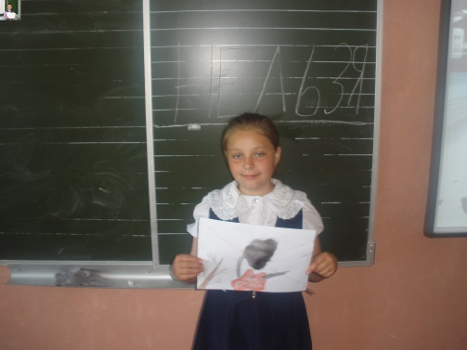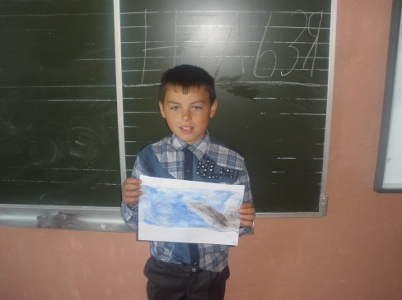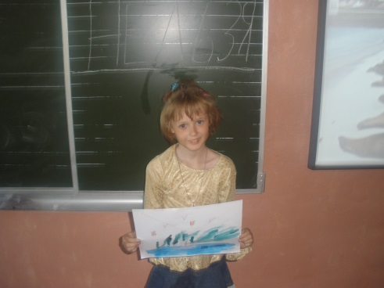

(Звучит спокойная музыка)

Сказка «Теремок» на экологический лад. По мотивам сказки С. Я. Маршака.
Действующие лица: Ведущий, Лягушка, Мышка, Петух, Еж, Медведь.

Ведущий: В чистом поле теремок, теремок;
Он не низок, не высок, не высок.
Кругом чистые луга,
Рядом чистая река,
А вокруг стоит лесок,
Мусор в нем – большой порок.
Тут Лягушка мимо шла,
К теремочку подошла.

Лягушка: Это что за теремок, теремок?
Он не низок, не высок, не высок.
Кто, кто в теремочке живет?
Кто, кто в невысоком живет?
Ква-ква, тишина!
В теремочке я одна!
А из этого окна
Речка чистая видна.
Жить тут – просто загляденье:
Воздух чист, и нет сомнений –
Остаюсь тут навсегда – да, ква, да!

Ведущий: Только свет зажгла Лягушка,
Появилась Мышь-норушка.
Мышка. Это что за теремок, теремок?
Он не низок, не высок, не высок.
Кто, кто в теремочке живет?
Кто, кто в невысоком живет?

Лягушка: Я – Лягушка-квакушка!
А ты кто?

Мышка: А я – Мышка-норушка!
Пусти меня в дом,
Будем жить с тобой вдвоем.

Лягушка: Я пустить-то тебя рада,
Только мне грязнуль не надо!
Кругом дивна красота,
Пусть останется она.

Ведущий: Поселилась Мышь с Лягушкой –
Лупоглазою подружкой.
Топят печь, зерно толкут
Да блины в печи пекут.
Так живут они тихонько,
Ходят в лес они порой,
Только мусора вагоны
Не оставляют за собой:
Где найдут какую банку,
Тут же вмиг ее возьмут,
Подберут и даже палку,
Чтоб без дела не лежала тут.
Вдруг явился на рассвете
Петушок горластый – Петя.

Петух: Ку-ка-ре-ку! Ку-ка-ре-ку!
Это что за теремок, теремок?
Он не низок, не высок, не высок.
Кто, кто в теремочке живет?
Кто, кто в невысоком живет?

Лягушка и Мышка (вместе)
Здесь живем мы – две подружки,
В чистом поле дом нашли,
А из грязного болота
Убежать теперь смогли.
А ты кто?

Петух: А я – петушок,
Золотой гребешок,
Масляна головушка,
Шелкова бородушка.
Разрешите здесь пожить,
Буду честно вам служить.
Спать я буду на дворе,
Петь я буду на заре.

Лягушка и Мышка (вместе)
Так и быть, мы впустим в дом,
Только, чур, тебе поем:
Береги и ты природу,
Не бросай ты мусор в воду,
Охраняй от разных бед,
И не спи же ты в обед.

Ведущий: Вот живут они – Лягушка,
Петушок и Мышь-норушка;
Их водой не разольешь.
Вдруг явился серый Еж.

Еж: Это что за теремок, теремок?
Он не низок, не высок, не высок.
Кто, кто в теремочке живет?
Кто, кто в невысоком живет?

Лягушка, Мышка и Петух (вместе)
Мы – веселые зверята,
В чистом поле дом нашли.
А ты кто?

Еж: Я – колючий Ежик,
Ни головы, ни ножек.
Я из лесу к вам пришел,
Там беды большой подъем:
Люди там так отдыхают,
Сразу шум стоит такой,
Всех зверюшек распугают,
Мусор всюду оставляют.
Жить там стало невтерпеж –
Хоть куда девайся Еж.
Разрешите здесь пожить,
Буду терем сторожить.
Лучше нас, лесных ежей,
Нет на свете сторожей.

Лягушка, Мышка и Петух (вместе)
Так и быть, пожалуй в дом,
Жить мы будем вчетвером.

Ведущий: Вот живут они, играют,
И печаль они не знают.
Не грозят им шум и гам,
Спят спокойно по ночам.
Воздух свеж и так приятен,
Нет от дыма и следа.
Хорошо живут зверята –
Всем довольные ребята.
В это время из берлоги
Вышел мишка толстокожий,
Он мотает головой,
Рассуждает сам с собой.
Вдруг увидел – дом стоит,
Рядом реченька бежит.
Он решил…

Медведь: Пойду туда,
Наломаю там бока!

Ведущий: Оттого он злой такой,
Кто-то разбудил его зимой,
Не дал Мишке крепко спать.
Стал он злым, стал всем мешать.
Если б люди всех любили,
Уважали бы зверей,
Не пошел бы Мишка бурый
Дом ломать у малышей.
Лишь вломился он в домок,
Рухнул в поле теремок.

Лягушка, Мышка, Петух и Еж (вместе)
Что же ты наделал, Мишка?
Ты зачем сломал домишко?
Где же жить теперь зверятам?
Ты б не трогал этот дом –
Так прекрасно было в нем!
И пока жива природа,
Жить должно в ней много
Лесного народа.

Медведь: Я же вовсе не хотел
Обижать вас, братья!
А имея крупный вес,
Просто в гости я полез.

Ведущий: Вот так и люди поступают:
Имея силу, разум, власть,
Лесных зверей не уважают,
Куражатся над ними всласть.

Лягушка, Мышка, Петух и Еж (вместе)
Пусть все живут на свете вместе,
И только так спасем мы мир.
Ведь если каждый человек,
Устроив, на поляне пир,
Забрать с собой захочет мусор,
Костер потушит и зальет,
Не будет каждая букашка
Свой новый дом опять искать.

Медведь: Но я же вовсе не хотел
Обидеть вас, друзья!
Я новый дом построить помогу –
На радость вам, назло врагу.

Ведущий: И пошла у них работа!
Дом срубили за момент:
Он высокий и красивый,
И стоит как монумент.
За собой они убрали,
Мусор быстро весь собрали,
Чтоб не засорять окрестность,
Чтоб была красивой местность.
Так вот жили и живут –
Экологию все чтут.
(Все учащиеся, держат в руках мягкие игрушки и цветы):
Мы - будущее нашей планеты. Сохраним Землю чистой!

Земля - наш дом
Я речь свою веду о том,
Что вся Земля - наш общий дом, -
Наш добрый дом, просторный дом, -
Мы все с рожденья в нем живем.
Земля не спит и каждый день
Глядит в глаза своих детей.
Тебе и мне глядит в глаза,
И нам с тобой молчать нельзя.
Ещё о том веду я речь,
Что мы наш дом должны сберечь.
И мы докажем, что не зря
На нас надеется Земля.

(Песня «Раненая птица»)

Учитель: Ребята, наша планета – храм природы. А в этом храме много жителей. Давайте вспомним, кто живёт и что растёт на нашей Земле.

Заключительная часть. Подведение итогов.

- Итак, ребята, чему было посвящено наше сегодняшнее мероприятие?
- Какие опасности подстерегают нашу планету?
- Что мы с вами можем сделать для охраны окружающей среды нашего края?
- Что нового вы сегодня узнали? Что запомнилось больше всего?

Ученик: Есть одна планета-сад в этом космосе холодном
Только здесь леса шумят, птиц скликая перелетных,
Лишь на ней одной увидишь ландыши в траве зеленой
И стрекозы только тут в речку смотрят удивленно
Береги свою планету, ведь другой на свете нету! (Я. Аким)

